# **Организационные вопрос**

**Форма сдачи:** зачёт

**Шкала оценок:** Модули 3 · 30 = 90

**Прилежание** 10

**Аудитория:** 218л – 318л

# **Лекция 1-2 (7.02.22)**

## *§ 1.1 Понятие алгоритма в интуитивном смысле слова*

Свойства алгоритмов:

1. *Дискретность*
2. *Детерминированность*

Алгоритм определяет детерминированный процесс. Детерминированный процесс осуществляется за конечное число шагов, и на каждом шаге однозначно определено продолжение процесса или его прекращение.

1. *Направленность*
2. *Массовость*

Любой алгоритм может осуществлять преобразования в достаточно широком множестве слов

Конструктивный объект состоит из конечного частей, такие что они могут быть легко выделены.

Понятие Алфавита

Некое конечное множество (множества счета)

Элементы – символы

Любая конечное послед. Символов насоса словом

1. *определен*

Входные данные и результат — конструктивные объекты.

Конструктивный объект — слово в конечном алфавите.

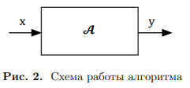

Множество X — множество входных слов, Y — множество выходных слов.

Причём X ⊆ V*, Y ⊆ W*

A — алгоритм типа XY : A : X → Y A — частичный алгоритм типа XY : A : X→ ·Y

Словарная (вербальная) функция: *V, W f : V*→. W\**

Пример: *V = W, f(x) ⇌ xx = x2 f : V* → V\**

## *§ 1.2 Машина Тьюринга*

Алан Тьюринг — английский математик.

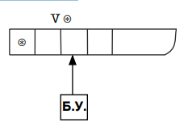

Машина Тьюринга — полубесконечная лента, разделённая на буквы.

* — маркер начала ленты.

— символ пробела.

Блок управления может находиться в любом состоянии из множества состояний Q = q0, . . ., qf

Запись команды

qa → rb, , r ∈ Q, a, b ∈ V ∪ {* , }

означает следующее: если в состоянии q обозреваемый символ a, то перейти в состояние r, записать b и сдвинуться (L — на символ влево, R — на символ вправо, S — остаться на месте).

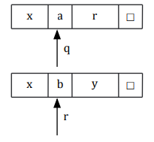

Входное слово записывается на ленте без всяких пробелов буква за буквой. Первый пробел — конец слова. Потом идёт бесконечное число пробелов.

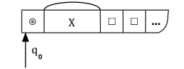

Когда машина Тьюринга даёт результат, головка останавливается на маркере начала ленты в заключительном состоянии. Сразу после этого идёт результат, потом — пробелы.

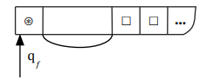

***Пример 1.*** Что делает машина Тьюринга со следующей системой команд?

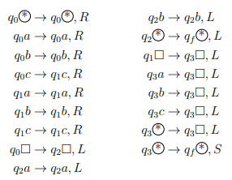

**Ответ:** стирает слова, которые содержат букву c.

Формально машина Тьюринга определяется как следующий кортеж:

где δ — система команд:

***Теорема*** Тезис Тьюринга. Всякая функция, вычислимая в интуитивном смысле слова вычислима по Тьюрингу.

***Пример 2*** Машина Тьюринга, стирающая всё, если есть вхождение слова.

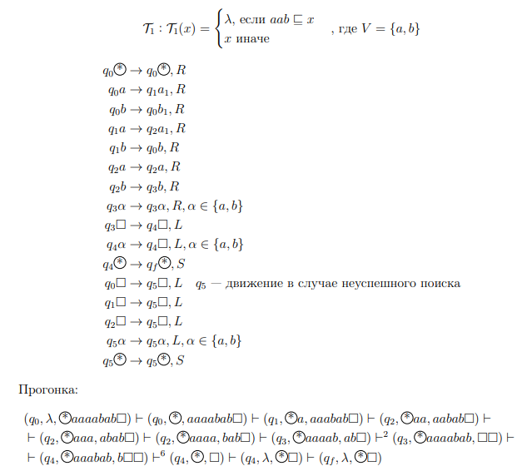

***Свойства модели алгоритмов*** Любая модель алгоритмов должна иметь:

1. Описание модели.

2. Понятие эквивалентных алгоритмов.

3. Способы сочетания алгоритмов.

4. Универсальный алгоритм.

5. Понятие разрешимого и перечислимого множества.

6. Алгоритмически неразрешимых проблем.

# **Лекция 3 (14.02.22)**

## *§ 1.3 Нормальный алгорифмы Маркова*

***Вхождение слова.***

V – алфавит



*– вхождение x в y т. е. y =*

***Первое вхождение пустого слова x****:*

### *Формулы подстановки*

*(формула омега применима, к слову, x или является подходящей)*

|  |  |  |
| --- | --- | --- |
| *x1* | *v* | *x­­2* |

*↓ Замена наз-ся нормальной (канонической) заменой*

|  |  |  |
| --- | --- | --- |
| *x1* | *u* | *x­­2* |

*w: вход → уход входит |- уходит (вход == уход)*

*Формула не приниминима если не входит к данному Нормальному алгорифму в алфавит V :*

***Нормальный алгорифм:***

*V – алфавит, S – схема (упорядоченный набор в слове), – закл. фор-лы*

*Отметка закл.:*

*Добавление aba в конец слова*

Процесс работы:

Сверху вниз, в поисках первой принимаемой формулой, к слову, x:

* Если не находим процесс заканчивается, само исходное слово считывается результат
* Если такая формула существует, оказывается заключенное слово wx считывает его результатом

Продолжаем до тех пор пока, либо не будет найдено ни одна формула.

x = abb |-(4) +abb |-(1) a+bb |-(2) ab+b |-(2) abb+ |- · abbabba

x1 = ab+b+ |-(2) abb++ |-(3)· abbabba+ (вспомогательный символ +)

***Теорема***

Принцип нормализации. Любая вербальная функция, вычислимая в интуитивном смысле слова, вычислима по Маркову.

*Правое присоединение.*

- произвольное фиксированное слово в V

*Левое присоединение*

*Удвоение слова.*

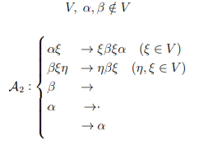

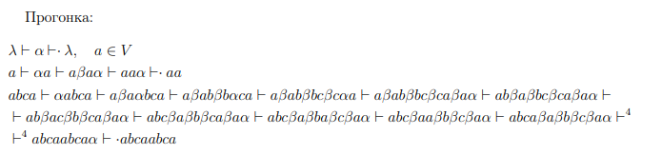

1. , где w 1-я в схеме s ф-ла принимая к x, оказавшийся простой.
2. заключительная
3. простой перевод слово x в слово y

Существует последовательность слов x = x0…xn=y, где (Ɐi=0, i=1,n)

1. *–* в схеме S нет ни одной подходящей для x ф-лы

### Процесс работы НА со словом x

, такая что

При этом слово xi+1 и все слова xk , k>i+1, считывается не определяет, если

Если процесс работы НА со словом x конечное, т.е. яв-ся последовательностью x = x0 … xn что

Вербальная функция наз-ся вычисление по Маркову, есть м.б. найден НА над алфавитом V такой что

***Гипотеза:***

Всякая вербальная функция вычислима в интуитивном смысле слова по Маркову.

---

*Примеры:*



# **Лекция 4-5 (28.02.22)**

## *§ 1.4 Эквивалентность нормальных алгорифмов. Теорема о переводе*

***Определение:***

## *§ 1.5 Способы сочетаний нормальных алгорифмов*

## *§ 1.6 Универсальный нормальный алгорифм*

# **Лекция 6 (14.03.22)**

## *§ 1.7 Разрешимые и перечислимые множества (языки)*

# **Лекция 7-8 (21.03.22)**

## *§ 2.1 Булева алгебра*

*Симметричные полукольца*

– идемпотентное полукольцо

Свойства полукольца:

1. ab = ba
2. a*a = a (or a2 = a)
3. a + bc = (a+b)(a+c)
4. a +1 = 1

Пример:

(a+b)(a+c) = a2 + ac + ba + bc = a2 + ac + ab + bc = a + ab + ac + bc = a(1 + b + c) + bc = a + bc

*1 + b + c = 1*

Свойства полуколец:

|  |  |  |
| --- | --- | --- |
| 1 | a + (b + c) = (a + b) + c | a * (b * c) =( a * b) * c |
| 2 | a + b = b + c | ab = ba |
| 3 | a + a = a | a2 = a |
| 4 | a + 0 = a | a*1 = a |
| 5 | a(b+c)= ab + ac | a + bc = (a+b)(a+c) |
| 6 | a*0=0 | a+1 =1 |

Примеры:



***Теорема:***

В симметричном полукольце выполняется (законы поглощения)

1. a(a+b) = a + ab =a
2. (Ɐa)(a ≤ 1)
3. (a ≤ b) ⬄ ab = a

***Док-во:***

1. a(a+b) = a2 + ab = a + ab = a(1+b) = a, т.к. 1 + b = 1
2. a ≤ 1, т.к. a + 1 = 1
3. a ≤ b ==> a+b = b ==> ab = a(a+b) = a
4. ab = a ==> a+b = ab+b = (a+1)b = b ==> a ≤ b , т.к. a+1 = 1

***Следствие:***

В симметричном полукольце (Ɐa)(0 ≤ a ≤ 1)

2. a* = 1

***Док-во:***

2. a* = 1 + a + a2 + … + an = 1 + a = 1

*Дополнение* ,:

В полукольце подмножеств каждый элемент полукольца имеет дополнение

36 = 22 * 32

НОК ( ,) = 36

НОД( ,)= 1

НОК(2, 9) = 18 != 36

НОК (4, 9) = 36 HОД(4,9) = 1

Тривиально

***Теорема:***

Если элемент a симметричного полукольца имеет дополнение, то оно единственное

***Док-во:***

***Следствие:***

***Док-во:***

Симметрическое полукольцо, в котором каждый элемент ∩ имеет дополнение называется булевой алгеброй

+ → ⋁,

+ → ⋀

2 2 0 0 1

## *§ 2.2 Булевы функции: Основные понятия, табличные представления*

Булева функция от n переменных это отображение

*Построение таблиц:*

|  |  |  |  |  |  |  |  |  |
| --- | --- | --- | --- | --- | --- | --- | --- | --- |
| N =1 | | | | | | | | |
| x | f1 | f2 | f3 | f4 |  |  |  |  |
| 0 | 0 | 1 | 0 | 1 |  |  |  |  |
| 1 | 1 | 0 | 0 | 1 |  |  |  |  |
| n = 2 | | | | | | | | |
| x1 | x2 | ⋁ | .(⋀, &) | → | ~ | o+ | | | ↓ |
| 0 | 0 | 0 | 0 | 1 | 1 | 0 | 1 | 1 |
| 0 | 1 | 1 | 0 | 1 | 0 | 1 | 1 | 0 |
| 1 | 0 | 1 | 0 | 0 | 0 | 1 | 1 | 0 |
| 1 | 1 | 1 | 1 | 1 | 1 | 0 | 0 | 0 |

|  |  |  |  |  |
| --- | --- | --- | --- | --- |
|  | X1 | … | Xn |  |
| 0 | 0 | … | 0 | f(0…0) |
| … | … | … | … | … |
| k | Дв. |  | K | f(…) |
| … | … | … | … | … |
| 2^n-1 | …. | … | 1 | F(1…1) |

|  |  |  |  |  |
| --- | --- | --- | --- | --- |
|  | x1 | x2 | x3 | f(x1,x2, x3) |
| 0 | 0 | 0 | 0 | 0 |
| 1 | 0 | 0 | 1 | 0 |
| 2 | 0 | 1 | 0 | 0 |
| 3 | 0 | 1 | 1 | 1 |
| 4 | 1 | 0 | 0 | 0 |
| 5 | 1 | 0 | 1 | 1 |
| 6 | 1 | 1 | 0 | 1 |
| 7 | 1 | 1 | 1 | 1 |

1000 = 1010

|  |  |  |  |
| --- | --- | --- | --- |
| x2 x3 | | | |
| 00 | 01 | 11 | 10 |
|  |  | 1 |  |
| 1 | 1 | 1 | 1 |

|  |  |  |  |  |
| --- | --- | --- | --- | --- |
|  | 00 | 01 | 11 | 10 |
| 00 | 1 | 1 |  | 1 |
| 01 |  | 1 |  | 1 |
| 11 | 1 | 1 |  | 1 |
| 01 | 1 |  |  |  |

– функция 4 переменных, добавить 16 функция 5 переменных

## *§ 2.3 Равенство булевых функций. Фиктивные переменные*

)

- x3 – фиктивная переменная

…

*Переменная называется фиктивной переменной по определению если для любых наборов*

Две булевы функции наз-ся равными если они отличаются друг от друга только возможными лишь фиктивными переменными

Две б. ф. считаются равными если они существенно от одних и тех же переменных и на каждом наборе этих переменных принимают одинаковые значения

|  |  |  |  |
| --- | --- | --- | --- |
|  |  |  |  |
| 0 | 0 | 0 | 0 |
| 0 | 1 | 0 | 1 |
| 1 | 0 | 1 | 0 |
| 1 | 1 | 1 | 1 |

Пусть нам удобно рассматривать

, тогда

Замечание

Понятие фиктивной переменной позволяет без ограничения общности рассматривать любые две булевы функции как функции заданы одного и того же числа переменные при необходимо добавить к множеству переменные согласно след. формуле :

1 = x V x-

0 = x ⋀ x-

## *§ 2.4 Суперпозиции и формулы*

Суперпозиция - сложная функция

F

X1 xn

F

G1 gn

X1 xm x1 xm

Пусть есть множество ,

Формулы над базисом *F*:

1. Каждая переменная из мн-ва x есть формула над F
2. Если ф-лы над F , a то– ф-лы над F
3. ….
4. Каждая переменная представляет i-селектор
5. Каждая конст. из предст. саму себя
6. Если формулы предст б. ф. соотв то формула пред
7. имя
8. …

Стандартный базис

Базиc джегалкина

## *§ 2.5 Дизъюктивная и конъюниктинвая нормальные формулы*

Литерал – это или

Используем такую запись

Элементарная конъюнкция – конъюнкция неких литералов

(входит один раз, идемпотента,-)

Элементарная дизъюнкция

Входит либо сама, либо под знаком отрицания

# **Лекция 9 (28.03.22)**

*ДНФ* от – формула вида – элементарная конъюнкция, создающие некоторые литералы

*КНФ* от – формула вида – элементарная дизъюнкция, создающие некоторые литералы

*ДНФ и КНФ* наз-ся совершенной если все … (СКНФ и СДНФ)

***Теорема***

Любая б. ф. отлична от константы 0 может быть представлена в виде ДНФ

Любая б. ф. отлична от константы 1 может быть представлена в виде КНФ

***Следствие:***

Любая б. ф. может быть представлена формулой над стандартной базисом

Множество б. ф. наз-ся полным, если любая б. ф. может быть представлена формулой над эти множеством

Параграф 6.6 – Минимизация Дизъюнктивных…. (отработать)

## *§ 2.6 Полином Жегалкина*

Свойства:

1. X1 v x2 = x1s2 o+ x1 0+ x2
2. X1- = x1 o+ 1

Общая формула полинома Жегалкина:

***Теорема***

Любая б ф м б быть единственным образом представлена в виде полинома Жегалкина

Полином Жегалкина методом неопределенных коэффициентов

Полином Жегалкина, в котором отсутствует конъюнкция переменных наз полиномом первой степени или линейной

Функций в виде линейного полинома Жегалкина называется линейной (2n+1 )

## *§ 2.7 Классы Поста*

Под замыкание понимают мн-во всех б ф которые м б представлены

Мн-во б ф наз-ся полным если замыкание его совпадает со всеми б ф

1-й Класс:

Самодвойственный класс

4 класс – монотонный функции (монотонное отображение)

Последний класс линейный класс

L – множество линейных функций

Штрих ШЕйтера не является классом Поста

***Теорема***

Каждый класс Поста является замкнутым множеством б ф

# **Лекция 10-11 (04.04.22)**